

РЕСПУБЛИКА КАРЕЛИЯ
МУНИЦИПАЛЬНОЕ ОБРАЗОВАНИЕ
«РЕБОЛЬСКОЕ СЕЛЬСКОЕ ПОСЕЛЕНИЕ»
СОВЕТ РЕБОЛЬСКОГО СЕЛЬСКОГО ПОСЕЛЕНИЯ

РЕШЕНИЕ

20 сессии 5 созыва
от « 22 » декабря 2023года №50

О бюджете муниципального образования

«Ребольское сельское поселение» на 2024 год

и плановый период 2025 и 2026 годов

Руководствуясь положениями статьи 153 Бюджетного Кодекса Российской Федерации, Устава муниципального образования «Ребольское сельское поселение», рассмотрев проект бюджета муниципального образования «Ребольское сельское поселение» по доходам и расходам, Совет Ребольского сельского поселения РЕШИЛ:
1. Основные характеристики бюджета муниципального образования «Ребольское сельское поселение»
1.1. Утвердить основные характеристики бюджета муниципального образования «Ребольское сельское поселение» на 2024 год:
1) общий объем доходов бюджета муниципального образования «Ребольское сельское поселение» в сумме 4514,5 тыс. рублей, в том числе объем безвозмездных поступлений в сумме 2586,5 тыс. рублей;
2) общий объем расходов бюджета муниципального образования «Ребольское сельское поселение» в сумме 4514,5 тыс. рублей.
1.2.Утвердить верхний предел муниципального внутреннего долга муниципального образования «Ребольское сельское поселение» на 1 января 2025 года в сумме 0 тыс. рублей, в том числе верхний предел долга по муниципальным гарантиям муниципального образования «Ребольское сельское поселение» в сумме 0 тыс. рублей
1.3.Утвердить основные характеристики бюджета муниципального образования «Ребольское сельское поселение» на 2025 год и на 2026 год:
1) прогнозируемый общий объем доходов бюджета муниципального образования «Ребольское сельское поселение» на 2025 год в сумме 4526,1 тыс. рублей, в том числе объем безвозмездных поступлений в сумме 2594,1 тыс. рублей и на 2026 год в сумме 4531,1 тыс. рублей, в том числе объем безвозмездных поступлений в сумме 2594,1 тыс. рублей
2) общий объем расходов бюджета муниципального образования «Ребольское сельское поселение» на 2025 год в сумме 4526,1 тыс. рублей, в том числе общий объем условно утверждаемых расходов в сумме 113,1 тыс. рублей и на 2026 год общий объем расходов бюджета муниципального образования «Ребольское сельское поселение» в сумме 4531,1 тыс. рублей, в том числе общий объем условно утверждаемых расходов в сумме 226,5 тыс. рублей.
1.4. Утвердить верхний предел муниципального внутреннего долга муниципального образования «Ребольское сельское поселение» на 1 января 2026 года 0 тыс. рублей, в том числе верхний предел долга по муниципальным гарантиям муниципального образования «Ребольское сельское поселение» 0 тыс. рублей и на 1 января 2027 года 0 тыс. рублей, в том числе верхний предел долга по муниципальным гарантиям муниципального образования «Ребольское сельское поселение» 0 тыс. рублей.

2. Прогнозируемый объем доходов бюджета муниципального образования «Ребольское сельское поселение»
Утвердить прогнозируемый объем доходов бюджета муниципального образования «Ребольское сельское поселение» на 2024 год и на плановый период 2025 и 2026 годов согласно приложению 1 к настоящему решению.
3. Особенности администрирования доходов бюджета муниципального образования «Ребольское сельское поселение»
3.1. Установить, что в 2024 году и в плановом периоде на 2025 и 2026 годов доходы от сдачи в аренду имущества, находящегося в муниципальной собственности Ребольского сельского поселения и переданного в оперативное управление бюджетным учреждениям Ребольского сельского поселения, зачисляются в бюджет муниципального образования «Ребольское сельское поселение» и используются в установленном порядке на общее (совокупное) покрытие расходов бюджета муниципального образования «Ребольское сельское поселение».
3.2. В случае изменения бюджетной классификации Российской Федерации при перечислении доходов на единый счет бюджета муниципального образования «Ребольское сельское поселение» применяются коды доходов, установленные бюджетной классификацией Российской Федерации.
4. Бюджетные ассигнования бюджета муниципального образования «Ребольское сельское поселение»
4.1. Установить, что главным распорядителем средств бюджета муниципального образования «Ребольское сельское поселение» на 2024 год и плановый период 2025 и 2026 годов является администрация Ребольского сельского поселения.
4.2. Утвердить распределение бюджетных ассигнований по разделам, подразделам, целевым статьям и видам расходов классификации расходов бюджета муниципального образования " Ребольское сельское поселение" в ведомственной структуре расходов бюджета муниципального образования " Ребольское сельское поселение" на 2024 год и на плановый период 2025 и 2026 годов согласно приложению №2 к настоящему решению.
4.3. Утвердить распределение бюджетных ассигнований по разделам, подразделам, целевым статьям и видам расходов классификации расходов бюджета муниципального образования " Ребольское сельское поселение" на 2024 год и на плановый период 2025 и 2026 годов согласно приложению №3 к настоящему решению.
4.4. В ходе исполнения настоящего Решения администрация Ребольского сельского поселения вправе вносить изменения в ведомственную структуру расходов бюджета муниципального образования «Ребольское сельское поселение» и распределение бюджетных ассигнований муниципального образования «Ребольское сельское поселение» в соответствии с функциональной классификацией расходов Российской Федерации:
в части средств, передаваемых бюджету муниципального образования «Ребольское сельское поселение» в виде субсидий и субвенций;
в случае перераспределения полномочий между органами местного самоуправления Муезерского муниципального района и муниципального образования «Ребольское сельское поселение», а также реорганизации и ликвидации органов местного самоуправления Муезерского муниципального района и муниципального образования «Ребольское сельское поселение»;
в случае образования в ходе исполнения бюджета муниципального образования «Ребольское сельское поселение» экономии по отдельным разделам, подразделам, целевым статьям, видам расходов и статьям экономической классификации расходов бюджета муниципального образования «Ребольское сельское поселение».
4.5. Установить, что заключение и оплата муниципальными учреждениями и органами местного самоуправления муниципального образования поселения договоров, исполнение которых осуществляется за счет средств бюджета поселения, производятся в пределах утвержденных им лимитов бюджетных обязательств в соответствии с ведомственной, функциональной и экономической классификациями расходов бюджета поселения и с учетом принятых и неисполненных обязательств.
Обязательства, вытекающие из договоров, исполнение которых осуществляется за счет средств бюджета поселения, принятые муниципальными учреждениями и органами местного самоуправления муниципального образования поселения сверх утвержденных им лимитов бюджетных обязательств, не подлежат оплате за счет средств бюджета поселения.

5. Особенности использования бюджетных ассигнований по обеспечению деятельности органов муниципальной власти муниципального образования «Ребольское сельское поселение» и муниципальных учреждений муниципального образования «Ребольское сельское поселение»
5.1. Установить, что администрация Ребольского сельского поселения не вправе принимать в 2024 году и в плановом периоде 2025 и 2026 годов решения, приводящие к увеличению численности муниципальных служащих.

6. Межбюджетные трансферты, получаемые из других бюджетов бюджетной системы Российской Федерации и межбюджетные трансферты бюджету Муезерского муниципального района
6.1. Утвердить перечень, коды цели и объем межбюджетных трансфертов, получаемых муниципальным образованием «Ребольское сельское поселение» из других бюджетов бюджетной системы Российской Федерации в 2024 году согласно приложению № 4 и в плановом периоде на 2025 и 2026 годов согласно приложениям №4а и №4б к настоящему решению.
6.2. Межбюджетные трансферты на реализацию федеральных, республиканских целевых программ и иных мероприятий, осуществляемых на территории муниципального образования «Ребольское сельское поселение», иные целевые безвозмездно передаваемые в 2024 году и в плановом периоде 2025 и 2026 годов из бюджета Республики Карелия и бюджета Муезерского муниципального района бюджету муниципального образования «Ребольское сельское поселение» средства сверх сумм, предусмотренных настоящим Решением, учитываются в составе доходов и расходов бюджета муниципального образования «Ребольское сельское поселение» в размерах в соответствии с целевым направлением и порядком, установленным действующим законодательством.
Глава администрации Ребольское сельского поселения вправе распределять ассигнования, осуществлять расходование средств, поступающих в бюджет муниципального образования «Ребольское сельское поселение» по целевому назначению в соответствии с Законом Республики Карелия «О бюджете Республики Карелия на 2024 год и плановый период 2025 и 2026 годов», Решением Совета Муезерского муниципального района «О бюджете Муезерского муниципального района на 2024год и плановый период 2025 и 2026 годов», по целевым направлениям и в соответствии с целевым направлением и порядком, установленным действующим законодательством.
6.3. Утвердить распределение межбюджетных трансфертов бюджету Муезерского муниципального района, на 2024 год и на плановый период 2025 и 2026 годов согласно приложению № 5 к настоящему решению

7. Признание задолженности юридических лиц, физических лиц и индивидуальных предпринимателей перед бюджетом муниципального образования «Ребольское сельское поселение» безнадежной
7.1. Администрация Ребольского сельского поселения вправе осуществлять в установленном ею порядке признание задолженности юридических лиц, физических лиц и индивидуальных предпринимателей по арендной плате за землю и начисленным пеням, зачисляемым в бюджет муниципального образования «Ребольское сельское поселение», безнадежной к взысканию и ее списание в установленном администрацией Ребольского сельского поселения порядке.

8. Источники финансирования дефицита бюджета муниципального образования «Ребольское сельское поселение»
8.1. Утвердить источники финансирования дефицита бюджета муниципального образования «Ребольское сельское поселение» на 2024 год и на плановый период 2025 и 2026 годов согласно приложению №6 и в плановом периоде на 2025 и 2026 годов согласно приложениям №6а и №6б к настоящему решению.
.
9. Заключительные положения
9.1. Муниципальные правовые акты Ребольского сельского поселения, влекущие дополнительные расходы за счет средств бюджета муниципального образования «Ребольское сельское поселение», а также сокращающие его доходную базу, реализуются и применяются только при наличии соответствующих источников дополнительных поступлений в бюджет муниципального образования «Ребольское сельское поселение» и (или) при сокращении расходов по конкретным статьям бюджета муниципального образования «Ребольское сельское поселение», а также после внесения соответствующих изменений в настоящее решение.
В случае если реализация правового акта частично (не в полной мере) обеспечена источниками финансирования в бюджете муниципального образования «Ребольское сельское поселение», такой правовой акт реализуется и применяется в пределах средств, предусмотренных на эти цели в бюджете муниципального образования «Ребольское сельское поселение».

10. Настоящее решение вступает в силу с 1 января 2024 года.

Глава Ребольского сельского поселения М.А.Седлецкая

Председатель Совета
Ребольского сельского поселения Н.В.Коляда

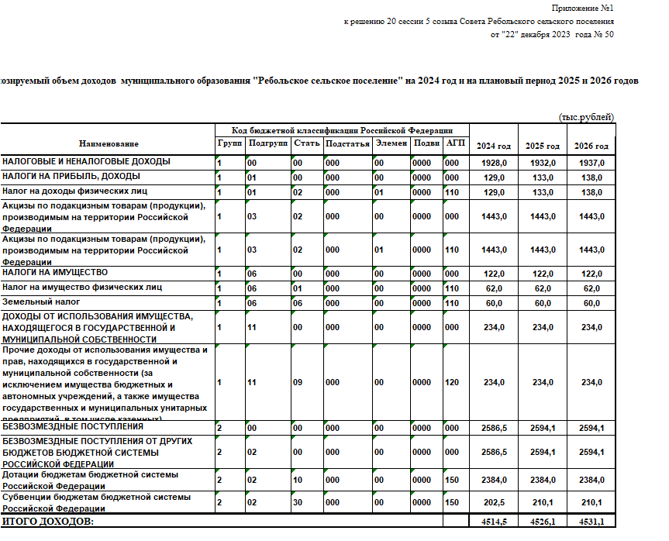

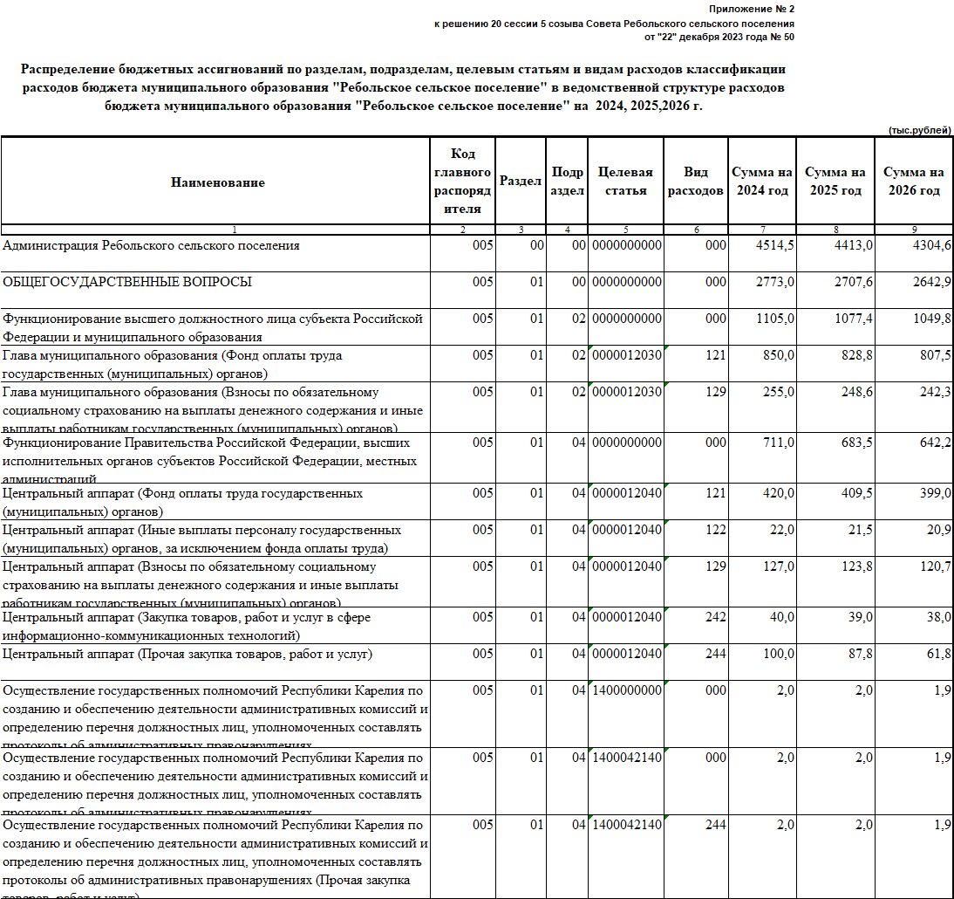

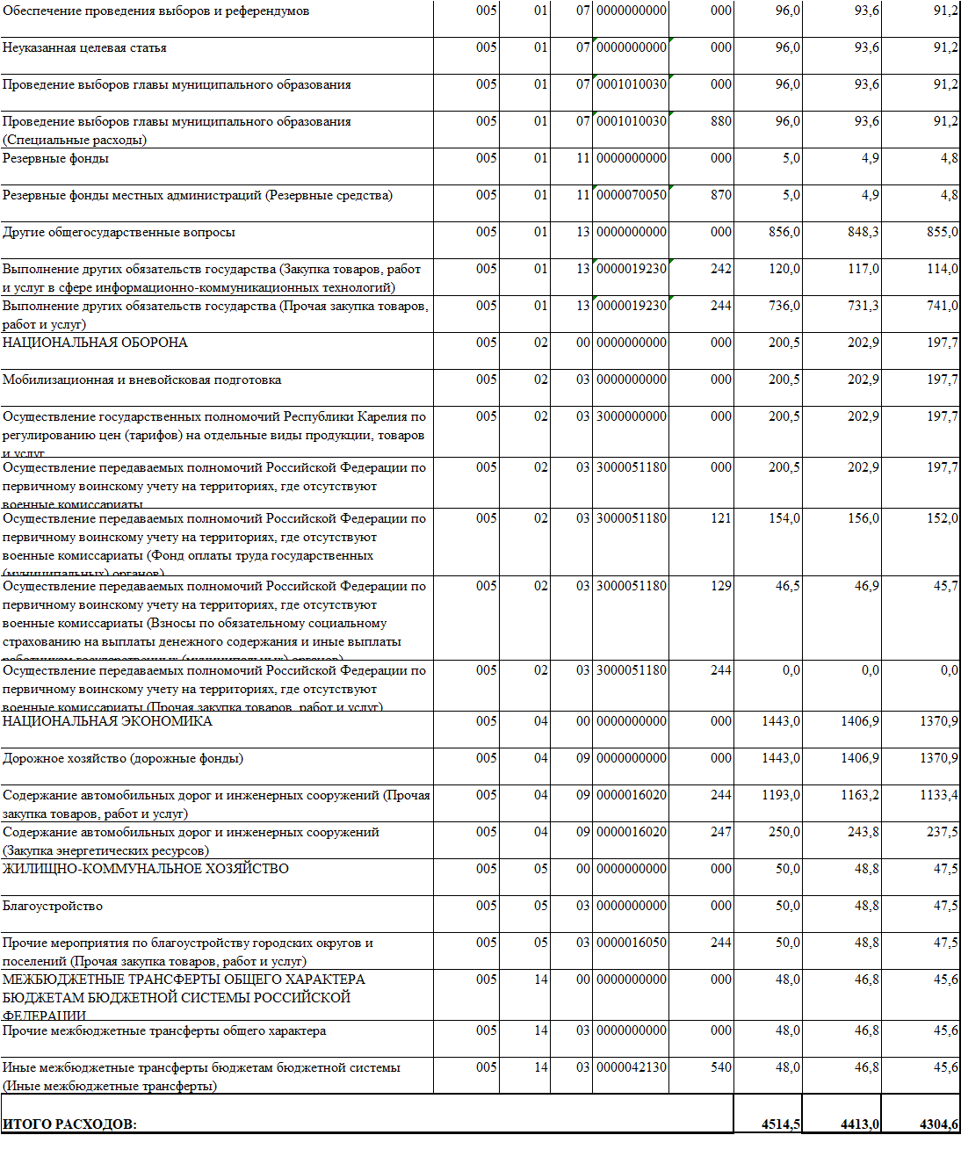

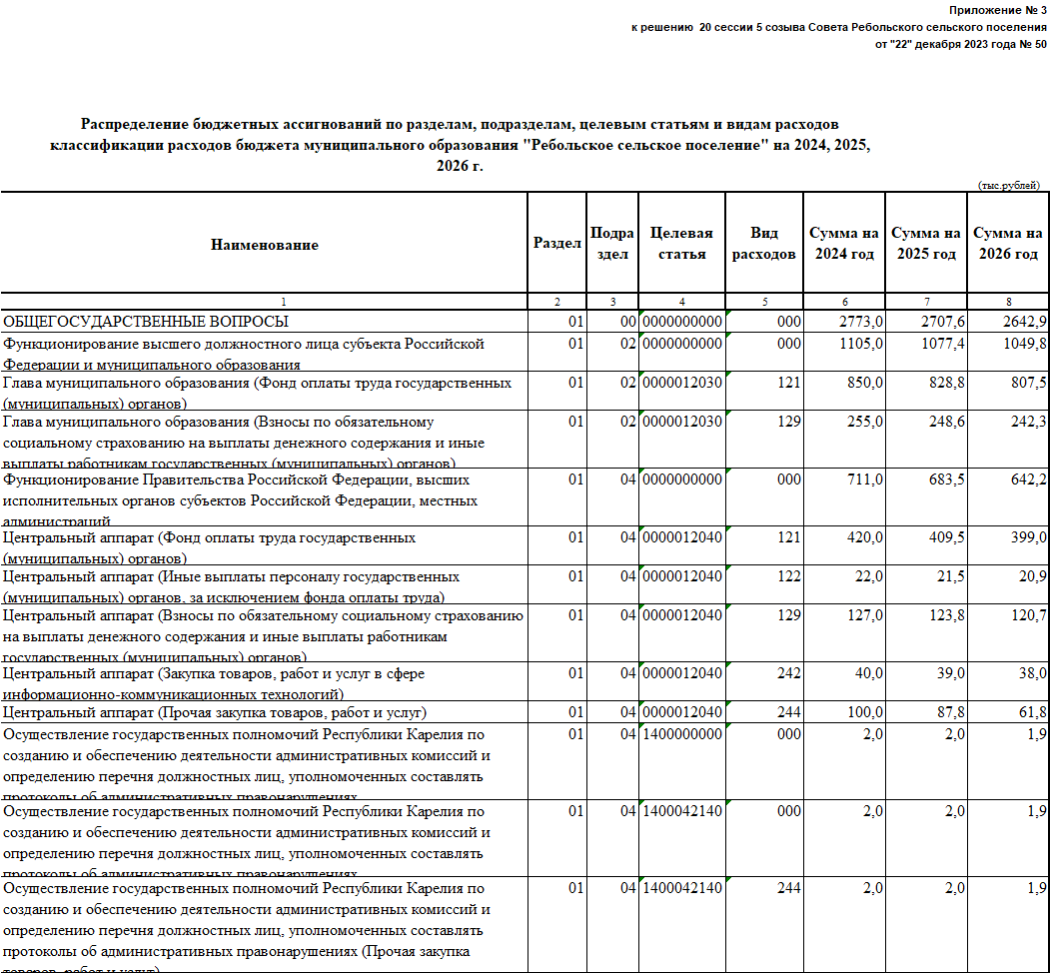

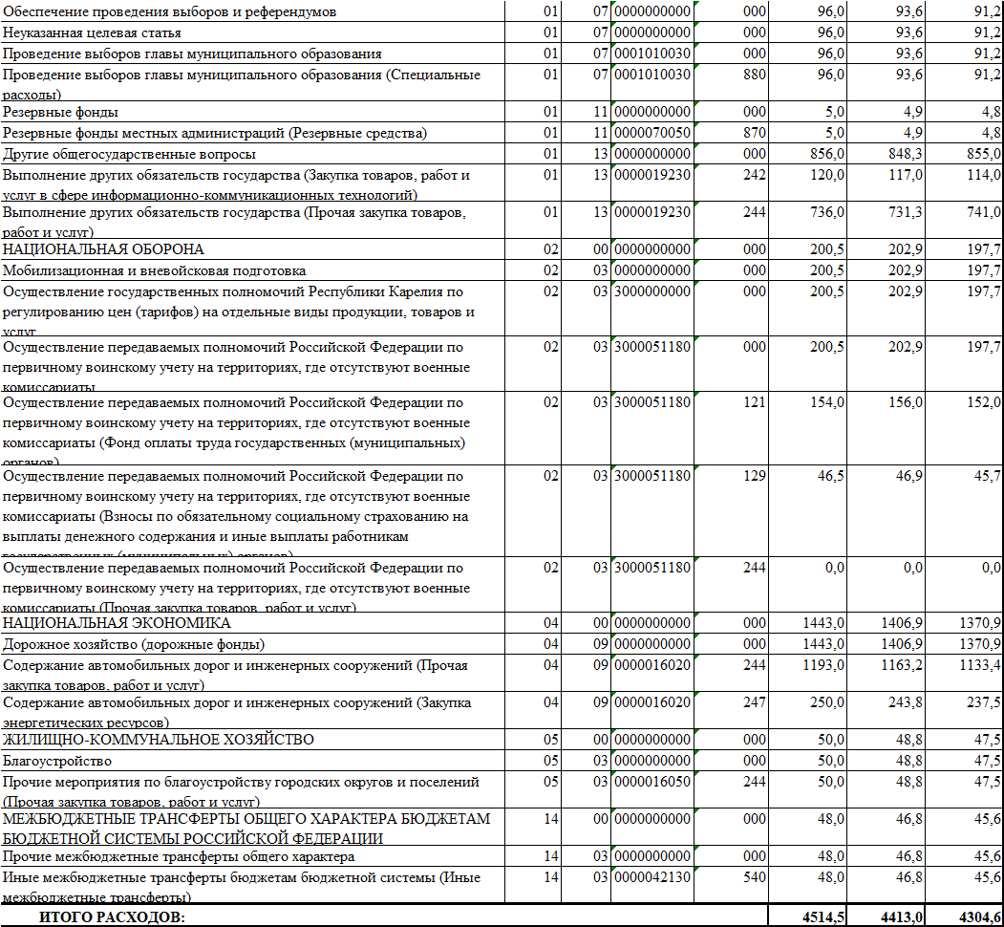

 |  |  |  | Приложение № 5
к решению 20 сессии 5 созыва Совета Ребольского сельского поселения
 | от "22" декабря 2023 года № 50
Объем иных межбюджетных трансфертов, передаваемых бюджету Муезерского муниципального района из бюджетов Ребольского поселения, на осуществление части полномочий по решению вопросов местного значения в соответствии с заключенными соглашениями на 2024 год и на плановый период 2025 и 2026 годов
 |  |  | (тыс. рублей)
№ раздела или пункта | наименование бюджета |  | Сумма на 2024 год | Сумма на 2025 год | Сумма на 2026 год
1. | Бюджет Муезерского муниципального района |  | 48,0 | 48,0 | 48,0
 | В С Е Г О |  | 48,0 | 48,0 | 48,0

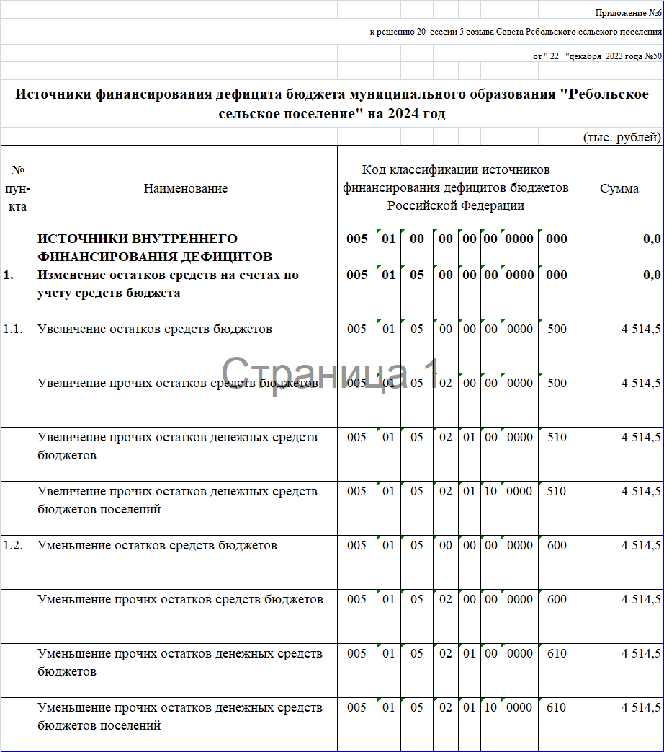

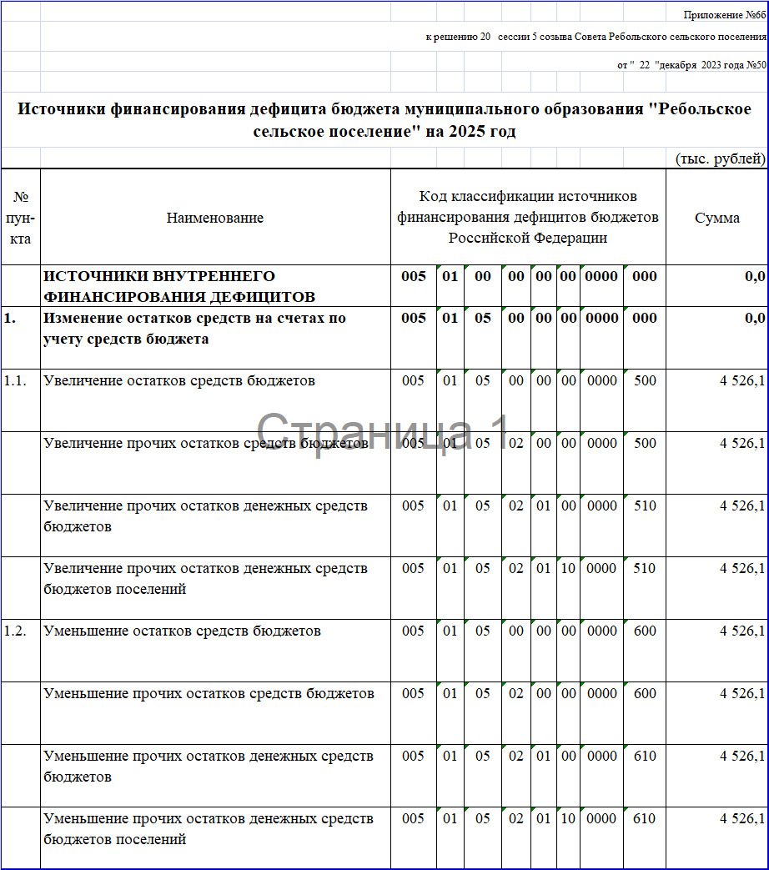

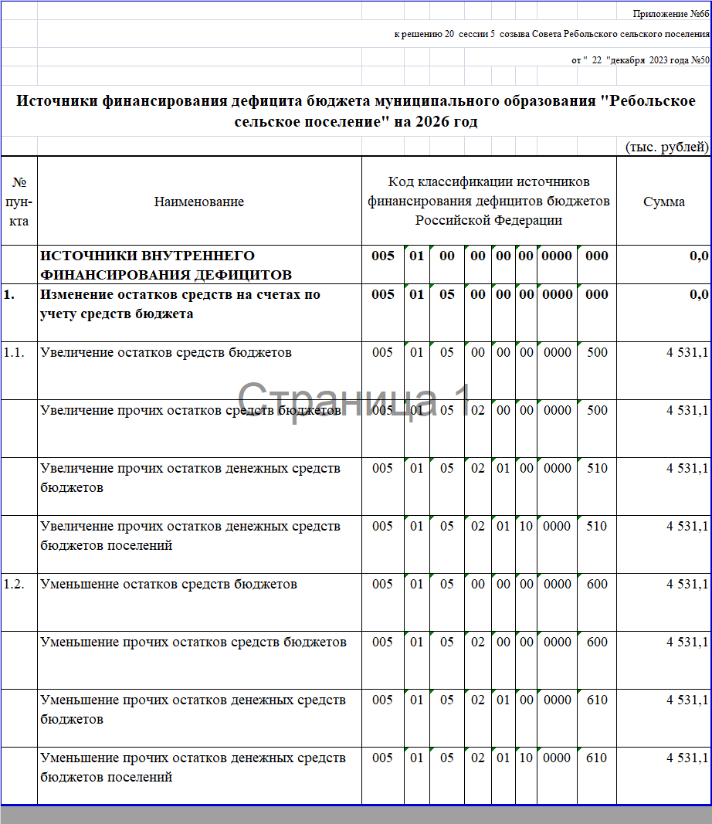

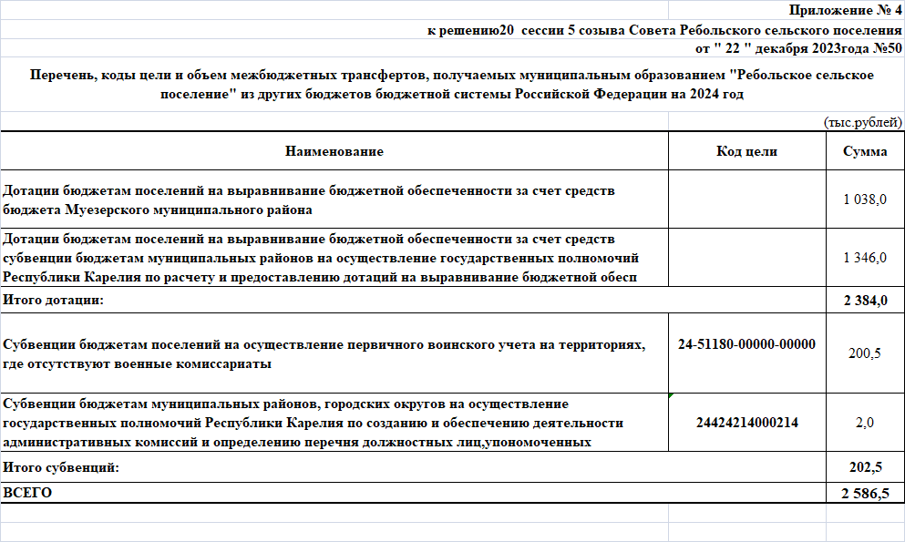

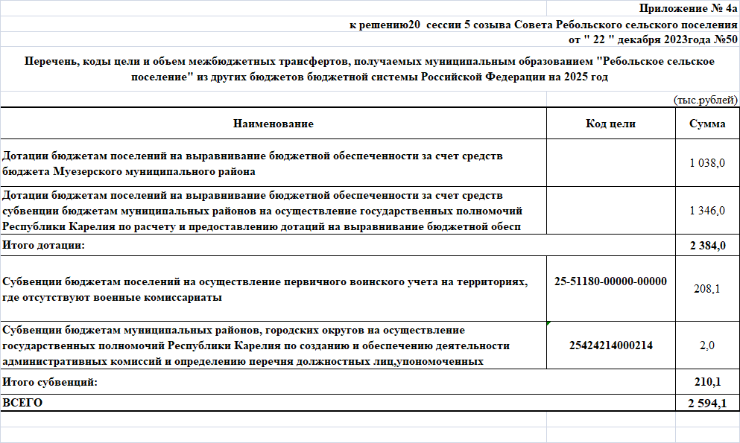

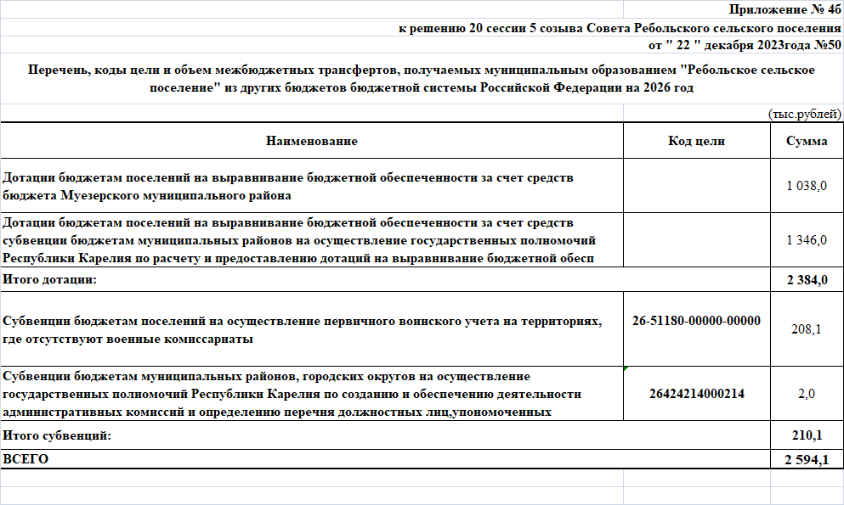

ПОЯСНИТЕЛЬНАЯ ЗАПИСКА
к проекту решения Совета Ребольского сельского поселения
«О бюджете муниципального образования
«Ребольское сельское поселение» на 2024 год»

Проект решения разработан в соответствии с положениями Бюджетного кодекса Российской Федерации, основными направлениями бюджетной и налоговой политики, исходя из сценарных условий функционирования экономики Российской Федерации, основных параметров прогноза социально-экономического развития Республики Карелия и Муезерского муниципального района на очередной год и на плановый период.
В проекте решения бюджета муниципального образования «Ребольское сельское поселение» обеспечена реализация установленных стратегических целей и приоритетов бюджетной и налоговой политики Республики Карелия, Муезерского муниципального района и муниципального образования «Ребольское сельское поселение» основными из которых являются:
1) использование бюджета в качестве одного из важнейших инструментов стимулирования экономики;
2) обеспечение долгосрочной сбалансированности и устойчивости бюджетной системы;
3) повышение эффективности расходов бюджета и обеспечение высокого качества муниципальных услуг и эффективного использования бюджетных средств.

I. ОСНОВНЫЕ ХАРАКТЕРИСТИКИ ПРОЕКТА БЮДЖЕТА МУНИЦИПАЛЬНОГО ОБРАЗОВАНИЯ «РЕБОЛЬСКОЕ СЕЛЬСКОЕ ПОСЕЛЕНИЕ» НА 2024 ГОД
Основные характеристики проекта бюджета муниципального образования «Ребольское сельское поселение» на 2024 год сформированы на основе прогноза социально-экономического развития Муезерского муниципального района на 2024 год и характеризуются следующими данными:
(тыс. рублей)
Наименование | 2024 год
Доходы | 4514,5
Расходы | 4514,5
Дефицит | 0,0

II. ДОХОДЫ

Общий объем доходов бюджета муниципального образования «Ребольское сельское поселение» на 2024 год прогнозируется в сумме 4514,5тыс. рублей.

(тыс. рублей)
Наименование | 2024 год
Д О Х О Д Ы, всего | 4514,5
в том числе:
Налоговые и неналоговые доходы | 1928,0
Безвозмездные поступления | 2586,5

НАЛОГОВЫЕ И НЕНАЛОГОВЫЕ ДОХОДЫ
Прогноз по доходам бюджета муниципального образования «Ребольское сельское поселение» на 2024 год (далее – прогноз) разработан на основе показателей прогноза социально-экономического развития Муезерского муниципального района на соответствующий период, отчетности налоговых органов, органов Федерального казначейства, отчетности об исполнении бюджета текущего года.
(тыс. рублей)
Наименование показателя | 2024 год
НАЛОГОВЫЕ И НЕНАЛОГОВЫЕ ДОХОДЫ, всего | 1928,0
Налог на доходы физических лиц | 129,0
Акцизы по подакцизным товарам | 1443,0
Налог на имущество физических лиц | 62,0
Госпошлина | 0,0
Земельный налог | 60,0
Итого налоговых доходов | 1694,0
Доходы от использования имущества, находящегося в государственной и муниципальной собственности | 234,0
Прочие неналоговые доходы | 0  0
Итого неналоговых доходов | 234,0

Особенности расчетов прогнозируемого поступления платежей в бюджет муниципального образования «Ребольское сельское поселение»

Налог на доходы физических лиц

Прогноз налога на доходы физических лиц на 2024 год определен исходя из прогнозируемого Отделом экономики администрации Муезерского муниципального района и согласован с Министерством экономического развития Республики Карелия фонда заработной платы, прогнозируемого объема налоговой базы и ставок налога, установленных Налоговым кодексом Российской Федерации.
Сумма налога на доходы физических лиц, удерживаемая налоговыми агентами запланирована к поступлению в 2024 году в сумме 129,0 тыс. руб., исходя из фонда оплаты труда на 2024 год, запланированного в сумме 51497,3 и норматива отчислений в бюджет поселения в размере 2% норматив по Бюджетному кодексу РФ

Акцизы по подакцизным товарам
Поступления акцизов запланированы в объеме 1443,0 тыс. рублей, исходя прогнозных показателей УФК по Республике Карелия.

Налог на имущество физических лиц
Поступление налога запланировано на следующий год в сумме 62,0 тыс. руб. исходя из начисленных сумм налога по данным отчета Межрайонной ИФНС №2 по Республике Карелия 5-МН «Отчет о налоговой базе и структуре начислений по местным налогам за 2022 год».
Земельный налог
Поступление налога запланировано на следующий год в сумме 60,0 тыс. руб. исходя из начисленных сумм налога по данным отчета Межрайонной ИФНС №2 по Республике Карелия 5-МН «Отчет о налоговой базе и структуре начислений по местным налогам за 2022 год».

Доходы от использования имущества
В бюджете принято поступление арендной платы по объектам недвижимости, находящимся в собственности поселения в сумме 44,0 тыс. руб., арендной платы за земли, находящиеся в собственности поселения в сумме 44,0 тыс.руб. Прочие поступления от использования имущества запланированы в сумме 190,0 тыс.руб.

БЕЗВОЗМЕЗДНЫЕ ПОСТУПЛЕНИЯ

Безвозмездные поступления от других бюджетов бюджетной системы Российской Федерации на 2024 год учтены в сумме 2490,5 тыс. рублей.

(тыс. рублей)
Наименование | 2024 год
Безвозмездные поступления от других бюджетов бюджетной системы Российской Федерации, всего | 2586,5
в том числе:
Дотации на выравнивание бюджетной обеспеченности | 2384,0
Субвенции | 202,5
Субсидии | 0

III. РАСХОДЫ

Основой формирования расходной части бюджета муниципального образования «Ребольское сельское поселение» является реестр расходных обязательств муниципального образования, с учетом обеспеченности нормативных расходов, применяемых при расчете межбюджетных трансфертов.
При формировании проекта бюджета учтена сеть, штаты и контингенты бюджетных учреждений и органов местного самоуправления. Увеличение числа муниципальных служащих не предусматривается.
С учетом вышеперечисленных подходов структура расходов бюджета муниципального образования «Ребольское сельское поселение» по разделам классификации расходов бюджета характеризуется следующими данными.
(тыс. рублей)
Код раздела | Наименование раздела | 2024 год
0100 | Общегосударственные вопросы | 2773,0
0200 | Национальная оборона | 200,5
0400 | Дорожное хозяйство (Дорожные фонды) | 1443,0
0500 | Жилищно-коммунальное хозяйство | 50,0
1000 | Социальная политика | 0
1400 | Межбюджетные трансферты | 48,0
 | Итого расходов | 4514,5

Расходы бюджета составляют 4514,5тыс. руб., в т.ч. за счет следующих источников доходов:
- за счет дотации на выравнивание 2384,0 тыс. руб.;
- за счет акцизов 1443,0 тыс. руб.
- налоговых и неналоговых доходов(кроме акцизов)485 тыс.руб.
- субвенций 202,5тыс. руб.

Из общей суммы расходов за счет дотации на выравнивание и собственных средств в размере 4216,0тыс.руб средства распределились следующим образом :
- на заработную плату 1270,0 тыс.руб.;
- начисления на выплаты по оплате труда 382,0 тыс.руб.;
- прочие выплаты персоналу 2,0 тыс.руб.;
- расходы по услугам связи учтены в размере 40,0 тыс.руб.;
- транспортные услуги 100,0 тыс.руб.
- расходы по коммунальным услугам учтены в объеме 410,0 тыс. руб. ;
- расходы по содержанию на имущества– 1083,0 тыс. руб.,
- расходы по прочим услугам 876,0 тыс.руб.
- межбюджетные трансферты 48,0 тыс.руб.
- иные выплаты текущего характера 96,0 тыс.руб.
- резервный фонд 5,0 тыс.руб.

За счет безвозмездных поступлений от других бюджетов бюджетной системы Российской Федерации (субвенции бюджетам поселений на осуществление первичного воинского учета на территориях, где отсутствуют военные комиссариаты) 200,5 тыс. руб. и 2 т.р. на осуществление работы деятельности административной комиссии

Проект решения не содержит коррупциогенных факторов.

